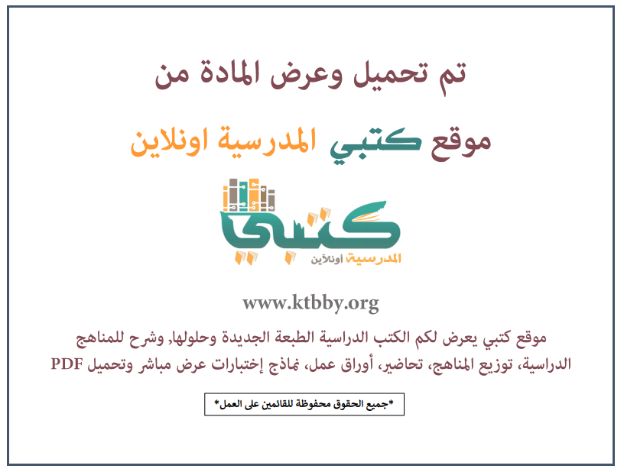

توزيع منهج مادة ( لغتي الخالدة ) للصف الثاني المتوسط - الفصل الدراسي الأول - العام الدراسي ( ١٤٤٦ هــ )
الأسبوع الأول | الأسبوع الثاني |  | الأسبوع الثالث | الأسبوع الرابع | الأسبوع الخامس |  | الأسبوع السادس
(١٤/٢ ــــ ١٨/٢ ) | (٢١/٢ ــــ ٢٥/٢ ) |  | (٢٨/٢ ــــ ٢/٣ ) | (٥/٣ ــــ ٩/٣ ) | (١٢/٣ ــــ ١٦/٣ ) |  | (١٩/٣ ــــ ٢٣/٣ )
مدخل الوحدة الأولى  وسائل النقل  رسام القلب | التلفاز  تقني |  | رسم الهمزة المتوسطة على ياء والمفردة على السطر  رسم حرفي (ن، ي) منفردين ومتصلين بخط الرقعة  ظروف الزمان والمكان | الجملة الخبرية المنفية (الاسمية)  الفاعل | كتابة قصة خيالية  إجراء مقابلة |  | هاتف دقيق داخل أسنانك  نموذج اختبار ١  مدخل الوحدة الثانية
الأسبوع السابع | الأسبوع الثامن |  | الأسبوع التاسع | الأسبوع العاشر | الأسبوع الحادي عشر |  | الأسبوع الثاني عشر
(٢٦/٣ ــــ ٣٠/٣ ) | (٣/٤ ــــ ٧/٤ ) |  | ( ١٠/٤ ــــ ١٤/٤ ) | ( ١٧/٤ ــــ ٢١/٤ ) | (٢٤/٤ ــــ ٢٨/٤ ) |  | ( ١/٥ ــــ ٥/٥ )
رد إليه أمانته  الصدقة والكوب | جحا والوليمة  الضيف الثقيل |  | رسم الكلمات المنونة تنوين نصب  رسم حرفي (ف، ق) منفردين ومتصلين بخط الرقعة  الأسماء الخمسة | الجملة الخبرية المنفية (الفعلية)  نائب الفاعل  تحويل نص سردي إلى نص حواري | إدارة ندوة  الخطاط والتاجر  نموذج اختبار ٢ |  | اختبارات الفصل الأول
إجازة الفصل الأول ٥ / ٥ / ١٤٤٦ هـ
معلم المادة : |  | مدير المدرسة : |  |  |  | المشرف التربوي:

تم العمل على هذا التوزيع من قبل فريق كتبي المدرسية
وهو توزيع مبدئي يمكن استخدامه أو التعديل عليه
حسب ما يراه المعلم مناسباً له وذلك باستخدام ملف الوورد المرفق معه
يسمح النقل مع ذكر المصدر
ولا نسمح بحذف الحقوق إلا للاستخدام الشخصي فقط


